САНКТ-ПЕТЕРБУРГСКОЕ ГОСУДАРСТВЕННОЕ БЮДЖЕТНОЕ ПРОФЕССИОНАЛЬНОЕ
ОБРАЗОВАТЕЛЬНОЕ УЧРЕЖДЕНИЕ
«ПОЛИТЕХНИЧЕСКИЙ КОЛЛЕДЖ ГОРОДСКОГО ХОЗЯЙСТВА»

Отчёт
по практической работе № 3
Тема: «Хеширование паролей. Взлом хеш-кодов»
Дисциплина: Безопасность компьютерных сетей

Специальность (09.02.06) Сетевое и системное администрирование
Группа СА-22-2

Выполнили студенты: Худяшев Николай Витальевич
Проверил преподаватель: Егоров Д. А.

Санкт-Петербург
2025
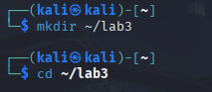
Рисунок 1 – создание директории
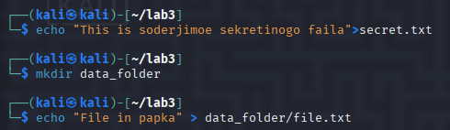
Рисунок 2 – создание файла и папки
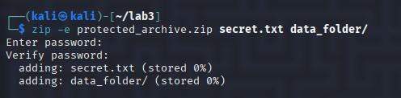
Рисунок 3 – создание защищенного архива
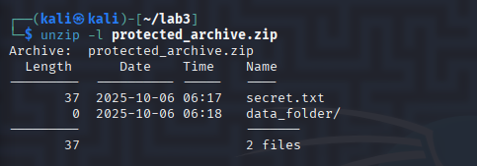
Рисунок 4 – проверка содержимого
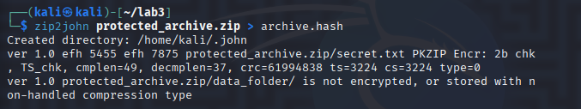
Рисунок 5 – извлечение пароля архива в файл
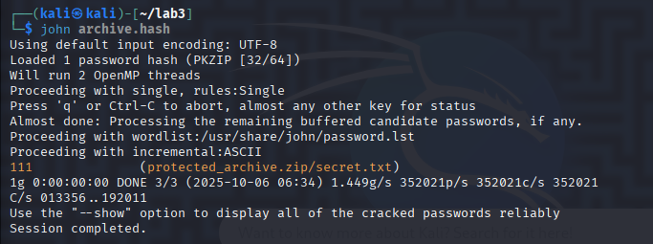
Рисунок 6 – крутой взлом
Для шифрования архива используется алгоритм, основанный на ZipCrypto. Для взлома john запустил single crack mode, a затем wordlist mode и пароль был подобран на одном из этих этапах, так как он был простым
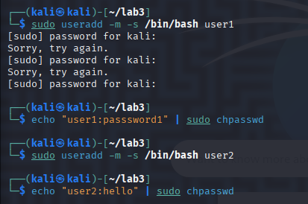
Рисунок 7 – создание пользователей с паролями
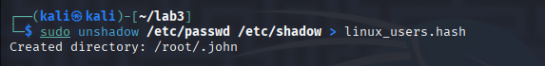
Рисунок 8 – утилита unshadow
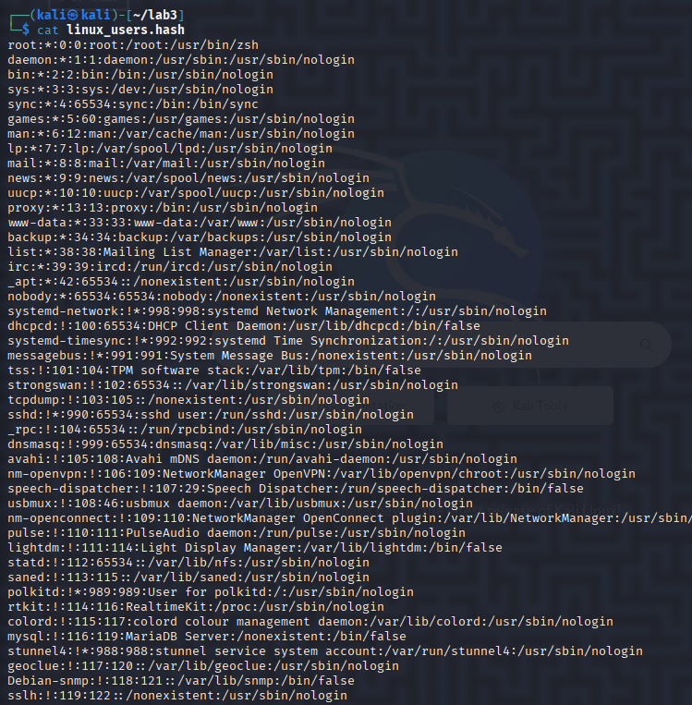
Рисунок 9 – просмотр содержимого
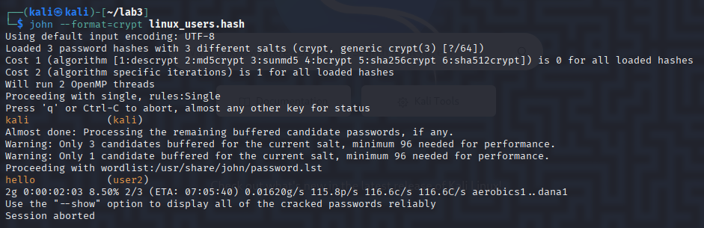
Рисунок 10 – крутой взлом пароля
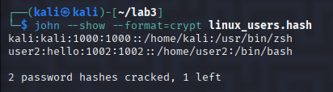
Рисунок 11 – проведение атаки по словарю
Все пароли найдены, джон работал в режимах single, затем wordlist. Результат достигнут в режиме wordlist.
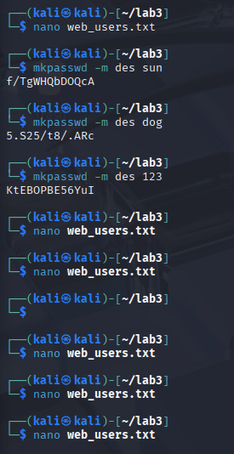
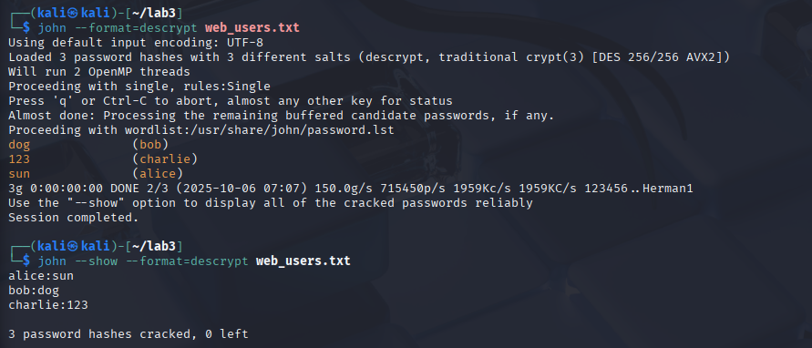
худ

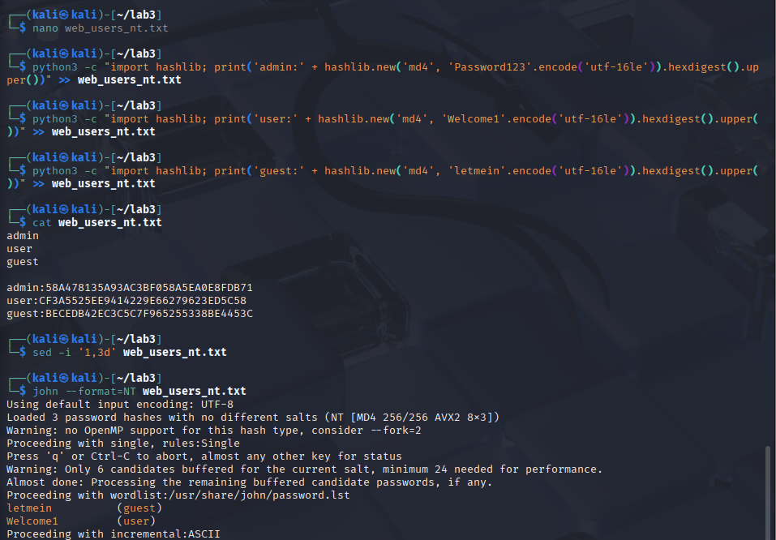
шук

